CKV- Simon van Hasselt huiswerk: maak een kunst kwartet. Zoek vier verschillende afbeeldingen van de twee kunstenaars /onderwerpen die op dit vel staan en plak ze op. Zoek de namen van de kunstwerken op en schrijf ze in de goede volgorde op de juiste kaartjes. Elk kwartet geef je één achtergrondkleur. | Frankrijk  Noord-Amerika  Afrika  -  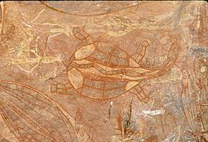  Rotsschilderingen Australië | Australië  Noord-Amerika  Afrika  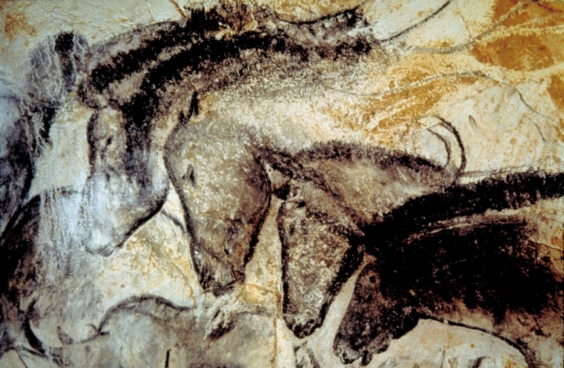  Rotsschilderingen Frankrijk
Australië  Frankrijk  Afrika  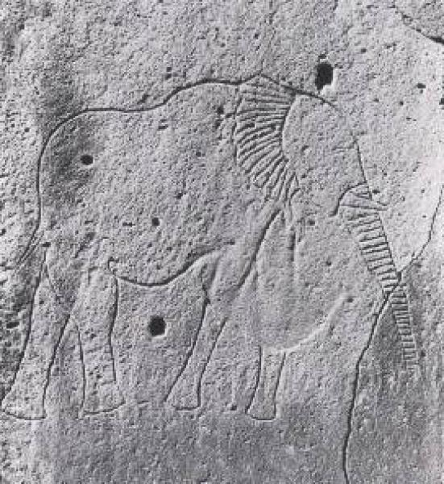  Rotsschilderingen Noord-Amerika | Australië  Frankrijk  Noord-Amerika  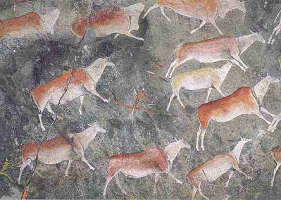  Rotsschilderingen Afrika | Kleding  Goden  Schilden  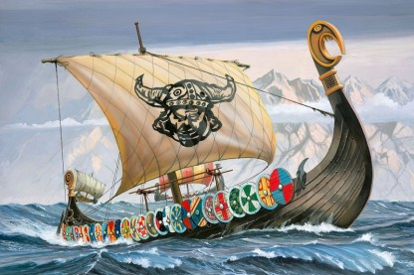  Vikingen (schepen)
Schepen  Goden  Schilden    Vikingen (kleding) | Schepen  Kleding  Schilden  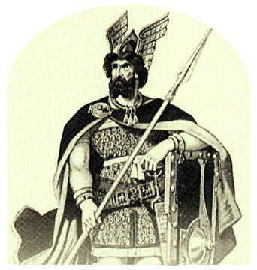  Vikingen (goden) | Schepen  Kleding  Goden  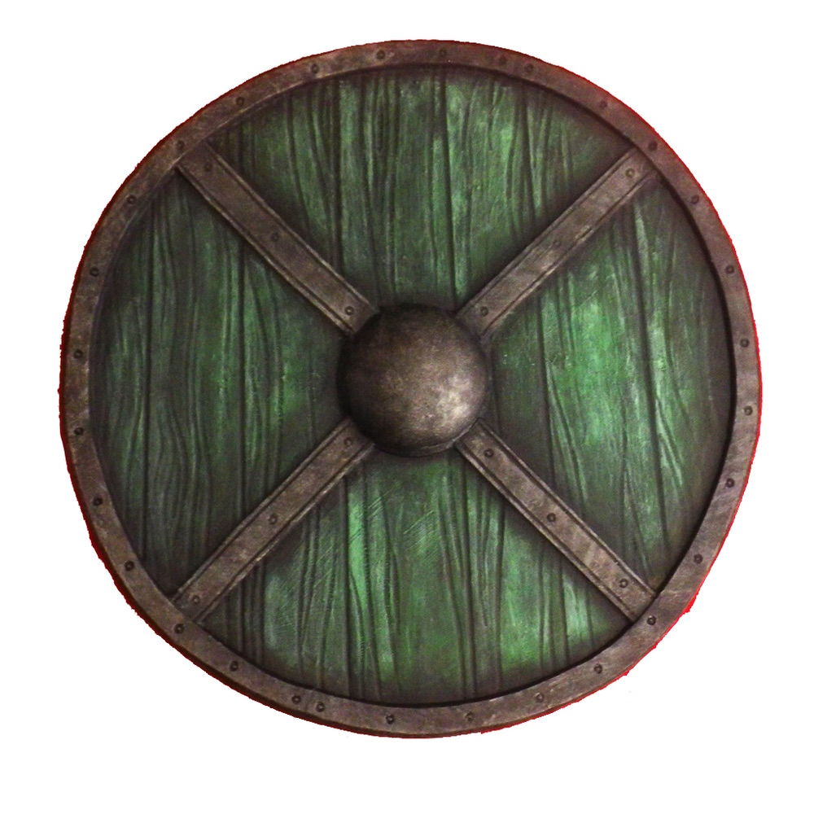  Vikingen (schilden)

